2012年「校園犯罪與安全維護研討會」
幕後花絮

此次教育部指導，由國立中正大學學務處、國立中正大學犯罪研究中心、國立中正大學犯罪防治學系、高雄市政府警察局主辦，台灣犯罪被害人人權服務協會、台灣佛學心理輔導學會協辦，並由台灣青少年犯罪防治研究學會承辦活動已於101年8月29日順利落幕。
此次研討會源起，近幾年來，我國校園內發生之犯罪事件數目有逐漸增加趨勢，不僅加深一般學生及家長的恐懼，亦使社會治安維護增添更多變數。「校園」是我們一生中最早接觸的大型團體生活所在，也可說是接觸最久的地方，大部份人也在「校園」裏成長、學習並獲得各項生活及職業能力。提供一個良好的校園學習環境是一個進步的國家應有的作為，因此建構安全的校園環境是教育部目前最大的責任及工作；舉凡影響校園安全的因素如天災、人為加害、建築物問題，或學生本身的不適應如吸毒、霸凌、網路沈迷甚或犯罪等，都是值得我們關心處理及防護的重點，且這個防護範圍是含括校內及校外的。
根據教育部「校園安全及災害事件即時通報系統」歷年資料可以看出，校園問題的型態也隨時代而有所變動，從早期單純的交通車禍、財物失竊到人為傷害事件、詐騙及近來的自殺、吸毒、愛滋、傳染病、性侵害、性騷擾、網路犯罪、校園霸凌甚至是民刑事案件等，凡此種種也說明了從事校園安全工作所須的知識及能力是必須與時俱進。教育主管單位有關校園安全的工作不只是緊急事件處理而已，尤其著重在防範的施作上，每年亦廣為聘請專家學者或與相關專業單位合作，以請其提供建言並對相關實務工作人員進行訓練，進而協助各級學校建立優良安全的校園環境。
為有效因應校園犯罪與安全維護之問題，除了需要社會各界加強對此社會現象的重視之外，更有賴政府機關與學者專家、民間團體等共同討論，以對校園犯罪與安全維護作一深入剖析並凝聚共識。承此，國立中正大學學務處與犯罪研究中心、犯罪防治學系及台灣青少年犯罪防治研究學會，擬結合高雄少年法院、高雄市警察局、台灣佛教心理輔導協會、台灣犯罪被害人人權服務協會等，以「2012校園犯罪問題與安全維護研討會」為題，除邀請長期致力於國內校園犯罪與安全維護問題與預防、矯治之國內實務及學術界專家，對於我國校園犯罪與安全維護提出更新之研究與建議外，並針對校園犯罪與安全維護問題防治措施提出研究報告，希冀藉此對當前台灣校園犯罪與安全維護問題與防治提出一套最新之良方對策。
本次研討會與會人員約200人，與會貴賓有國立中正大學校長吳志揚教授、亞洲犯罪學會理事長劉建宏教授、中國武漢大學法學院副院長康均心教授、中央警察大學行政警察學系系主任兼所長許福生教授、國立成功大學教育所所長董旭英教授、教育部軍訓處林煌副處長、高雄市政府警察局黃泮池副局長、台灣犯罪被害人人權服務協會趙惟漢理事長、台灣佛學心理輔導學會釋了空無雲理事長、國立中正大學犯罪防治學系系主任兼所長鄭瑞隆教授等人，並由國立中正大學學務長、台灣青少年犯罪防治研究學會理事長楊士隆教授【專題演講：青少年藥物濫用盛行率、成因與防治對策】。研討論文集報告之專家學者如下：台灣犯罪被害人人權服務協會副理事長劉承武主任檢察官【論文發表：善用輔導管教權防制學生霸凌等偏差及犯罪行為而維護校園安全】、國立中正大學犯罪防治學系戴伸峰副教授【論文發表：假想空間街道構成法：投射技巧在大學生犯罪被害恐懼心理之測量應用】、台南地方法院主任觀護人、台灣青少年犯罪防治研究學會劉如蓉秘書長【論文發表：司法『懲罰與保護』的兩難-談修復式正義對於少年司法、學校/社區為基礎的觀護制度 典範的轉移與耗損】、中國人民公安大學治安系謝川豫教授【論文發表：中國幼稚園安全防護挑戰與作為:2010校園血案後首都校園安全之應對】、國立中正大學犯罪防治學系邱獻輝助理教授【論文發表：中輟生諮商團體之效果研究】、國立中正大學犯罪防治學系譚子文博士候選人【論文發表：依附關係、低自我控制及接觸偏差同儕與青少年偏差行為關係之研究】。
本次研討會分享當前國內外校園犯罪與安全維護之相關研究心得與成果，提供當前校園犯罪與安全維護研究最新之預防與對策，以供教育、法務及警政機關參考，激發關心國內對於校園犯罪與安全維護之相關專精學者進行研究，俾累積成果供現行教育及刑事司法機構參考。

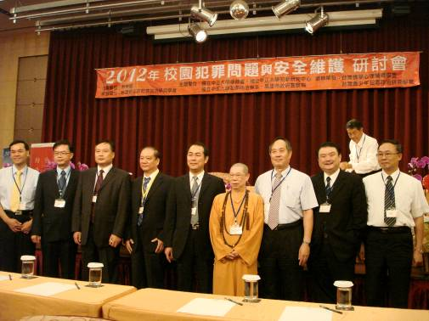
研討會與會貴賓合影

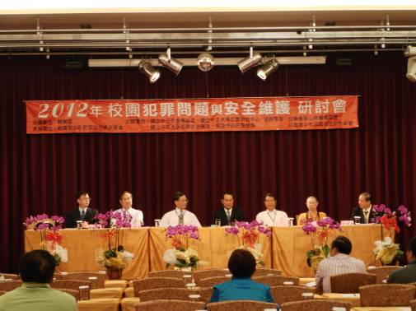
研討會開幕情形

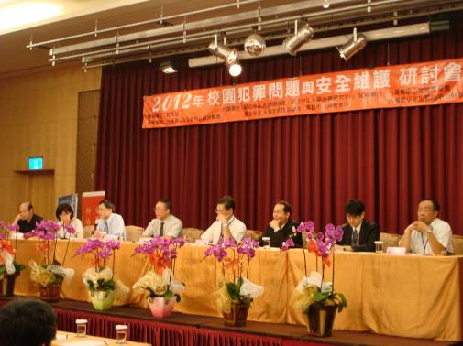

研討會座談情形

